

Máster en Bioinformática

Caracterización funcional y de redes de una firma transcriptómica asociada a la edad en mieloma múltiple

Autor: Marta Hidalgo Soto
Tutor: Pablo Alberto Mínguez Paniagua

Curso 2024-2025

AGRADECIMIENTOS

A mi familia, con especial cariño a mi hermano, mi madre, mi prima y tías.
A mi padre, que se nos adelantó, pero nos dejó un legado de abrazos, paciencia infinita y chistes malos.
A mi tutor, por enseñarme nuevas posibilidades en bioinformática y por su constante disponibilidad.

Índice
Resumen ....................................................................................................................... p
2. Introducción ....................................................................................................................
2.1. Mieloma múltiple: aspectos clínicos y moleculares ..............................................
2.2. Impacto de la edad en el mieloma múltiple .......................................................... p.
2.3. Análisis transcriptómico y mecanístico mediante RNA-Seq y redes moleculares ... p.
2.4. Justificación del presente trabajo ........................................................................ p. X
2. Hipótesis y Objetivos ..................................................................................................... p.
2.1. Hipótesis ............................................................................................................... p
3.2. Objetivos ............................................................................................................... p.
3.2.1. Objetivos específicos ...................................................................................
4. Materiales y métodos .................................................................................................... p.
4.1. Fuente de datos (CoMMpass y GDC) ..................................................................... p.
4.2. Diseño y población ................................................................................................. p
4.3. Recogida y preparación de datos .......................................................................... p
4.4. Análisis estadístico ............................................................................................... p.
4.4.1. Expresión diferencial (DGE) ........................................................................ p.
4.4.2. Enriquecimiento funcional (GSEA y ORA) .................................................. p.
4.5. Redes de interacción ............................................................................................. p
4.6. Repositorios de anotación: GO y KEGG ............................................................... p
4.7. Software y paquetes empleados ........................................................................... p.
5. Resultados ..................................................................................................................... p.
5.1. Análisis de expresión génica diferencial ............................................................... p.
5.2. Análisis de enriquecimiento (GSEA) ..................................................................... p.
5.3. Análisis de enriquecimiento (ORA) ....................................................................... p.
5.4. Análisis de redes .................................................................................................. p
5.5. Firma de expresión ............................................................................................... p. X
6. Discusión ........................................................................................................................ p.
7. Conclusiones .................................................................................................................. p
8. Bibliografía ..................................................................................................................... p
9. Anexos ............................................................................................................................

RESUMEN
La edad al diagnóstico del mieloma múltiple (MM) podría modular programas biológicos tumorales, pero la huella transcriptómica comparativa entre pacientes jóvenes y mayores está poco definida. Este estudio contrasta perfiles de RNA-seq basal integrando expresión diferencial, enriquecimiento funcional y redes proteína-proteína, con énfasis en diferencias robustas entre grupos.
Objetivos:
Comparar los perfiles de expresión génica entre pacientes <50 y ≥50 años al diagnóstico del MM; identificar módulos funcionales e interacciones predominantes por grupo; y explorar una firma de expresión estratificada por edad.
Material y métodos:
Estudio observacional sobre RNA-seq basal de la cohorte MMRF-CoMMpass. Tras el filtrado de genes de baja expresión (CPM) y se normalizó con TMM. La modelización se realizó con limma-voom contrastando los grupos <50 vs ≥50 años. La expresión diferencial se definió con FDR <0,05 y |log2FC|≥1. La interpretación funcional combinó GSEA preranked y análisis de sobrerrepresentación (GO/KEGG). Las señales coordinadas se contextualizaron en redes (Cytoscape) evaluando centralidad y módulos densos.
Resultados:
Se analizaron 762 transcriptomas basales. El análisis global mostró solapamiento entre grupos, indicando que la edad no explica por sí sola la variación transcriptómica total. Aun así, se identificaron 295 genes diferenciales (FDR<0,05; |log2FC|≥1. En <50 años predominó una firma proliferativa/replicativa con nodos centrales (BRCA2, ORC6, CDC25B, RBBP5). En ≥50 años, destacó una firma inmune-adhesiva con mayor expresión coordinada de genes de presentación. La concordancia entre expresión diferencial, enriquecimiento y estructura de redes respalda un desplazamiento funcional: “proliferativo” en jóvenes frente a “inmune/adhesivo” en mayores, sin reprogramaciones masivas.
Conclusiones:
Se ha observado dos perfiles transcriptómicos según la estratificación por edad. En pacientes <50 años, predomina un perfil más proliferativo; y en mayores, un perfil inmune-adhesivo, sin cambios globales masivos.
Palabras clave:
Mieloma múltiple; edad; transcriptómica; RNA-seq; DGE; GSEA; Redes.

- Introducción

2.1. Mieloma múltiple: aspectos clínicos y moleculares

El mieloma múltiple (MM) es una neoplasia de células plasmáticas de la médula ósea (MO), que de acuerdo con la International Myeloma Working Group (IMGW), implica la presencia de ≥10% de infiltración de células plasmáticas atípicas en MO, o bien presencia de plasmocitoma/s), junto con la asociación de daño de órgano diana según los criterios CRAB (disfunción renal, anemia, lesiones líticas o fracturas patológicas o hipercalcemia, no justificadas por otra causa (Rajkumar et al,. 2014).

En ausencia de CRAB, el diagnóstico se establece si concurren biomarcadores SLiM por su altísimo riesgo de progresión: ≥60% de plasmocitos en MO, cociente de cadenas ligeras libres (FLC) involucrada/no involucrada ≥100 (con FLC involucrada ≥100 mg/L) o más de una lesión focal en la resonancia magnética de cuerpo entero (Ludwig et al,. 2023).

Desde el punto de vista molecular, el MM se estructura en dos grandes categorías citogenéticas iniciales. El MM hiperdiploide muestra ganancias trisómicas de cromosomas impares, mientras que el no hiperdiploide se caracteriza por translocaciones del locus IgH (14q32) que sitúan oncogenes bajo el control del promotor de IgH (por ejemplo, t(11;14)/CCND1, t(4;14)/FGFR3–MMSET, t(14;16)/MAF). Estas lesiones primarias coexisten con alteraciones secundarias de impacto pronóstico, como ganancia de 1q, del(1p), del(13q) o del(17p)/TP53. A nivel mutacional destacan las mutaciones recurrenes que afectan a las vías RAS/MAPK (KRAS, NRAS, BRAF), junto con genes de procesamiento de ARN (DIS3), biología secretora (FAM46C/TENT5C) y reparación del ADN (ATM, ATR, TP53). Este paisaje configura trayectorias de evolución clonal, con subclonas que emergen o declinan a lo largo del curso clínico y bajo presión terapéutica. En paralelo, los subtipos transcriptómicos y los estados funcionales derivados de RNA-Seq aportan una capa adicional de estratificación biológica que complementa a la citogenética clásica (Walker BA, et al,. 2018).

2.2. Impacto de la edad en el mieloma múltiple

Aunque la mayoría de los diagnósticos ocurren en personas mayores de 65 años, aproximadamente el 10 % de los casos se presentan en pacientes menores de 50 años (Tanguay M et al,. 2023). La edad es un factor pronóstico crucial en el MM, con diferencias sustanciales en la biología, la presentación clínica, respuesta al tratamiento y pronóstico entre pacientes jóvenes y mayores.

Un ejemplo, es la amplia cohorte retrospectiva presentada por el IMWG (n=10 549), que corroboró un aumento de supervivencia en menores de 50 años significativamente superior, alcanzando tasas de supervivencia a 10 años de hasta el 43 % tras terapias intensivas, frente al 29 % en pacientes mayores de 50 años (Ludwig et al,. 2008). Sin embargo, a pesar de estas observaciones clínicas bien establecidas, los mecanismos moleculares específicos que explican las diferencias en función de la edad no están completamente definidos, destacando la importancia de estudios transcriptómicos específicos para dilucidar las vías biológicas subyacentes (Rojas et al,. 2019).

2.3. Análisis transcriptómico mediante RNA-Seq y redes moleculares

La secuenciación del transcriptoma (RNA-Seq) es una técnica bien establecida para analizar la expresión génica, permitiendo la identificación precisa de genes diferencialmente expresados, nuevas isoformas y variantes de splicing involucradas en la fisiopatología del cáncer (Stark et al,. 2019). En el contexto del MM, el análisis transcriptómico ha aportado información crítica sobre mecanismos moleculares asociados a la progresión tumoral y la respuesta terapéutica, permitiendo la caracterización de firmas génicas específicas relacionadas con diferentes perfiles clínicos y biológicos de la enfermedad (Jang et al,. 2019).

Además, la integración del análisis transcriptómico con enfoques de enriquecimiento o basados en redes biológicas, permite interpretar los resultados a nivel funcional, facilitando la identificación de vías de señalización intracelulares y procesos biológicos específicos que podrían estar alterados diferencialmente entre grupos clínicos definidos, como pacientes jóvenes (<50 años) versus mayores (≥50 años). Esta combinación proporciona una perspectiva sistémica y funcional, permitiendo no solo describir diferencias transcriptómicas, sino también inferir posibles mecanismos regulatorios o terapéuticos específicos implicados en la patogénesis y evolución clínica del MM (Rojas et al,. 2019).

2.4. Justificación del presente trabajo

Aunque existen estudios previos que han comparado la expresión génica en pacientes con MM según su edad (Keskin M et al,. 2022), aún son escasos aquellos que integran un análisis funcional y de redes basado en redes biológicas para caracterizar las diferencias moleculares específicas asociadas a pacientes jóvenes. Entender estas diferencias puede revelar nuevos biomarcadores pronósticos o predictivos, además de identificar potenciales dianas terapéuticas adaptadas específicamente a esta población, lo que mejoraría el manejo clínico y la precisión terapéutica en MM.

- Hipótesis y Objetivos

3.1. Hipótesis

La integración de un pipeline reproducible de análisis transcriptómico (estudio de expresión génica diferencial (DGE) y de enriquecimiento de set de genes (GSEA), con visualización y análisis de redes en Cytoscape permite modelizar mecanismos celulares y subredes funcionales asociados a la edad al diagnóstico en mieloma múltiple. En concreto, los pacientes <50 años presentarán una firma transcriptómica diferencial respecto a ≥50 años, sugiriendo alteraciones biológicas específicas por edad.

3.2 Objetivos

Desarrollar y optimizar un pipeline de R para el análisis de RNA-Seq en la cohorte Multiple Myeloma Research Foundation (MMRF)-CoMMpass, que integre DGE (limma-voom), GSEA/ORA (clusterProfiler/fgsea) y redes PPI (STRING + Cytoscape), aplicándolo como caso de uso a la comparación <50 vs. ≥50 años en el debut del mieloma múltiple.
    - Objetivos específicos
a) Procesar datos de RNA-Seq: Obtener la matriz de conteos desde GDC, filtrar genes de baja expresión, normalizar con TMM y explorar la variabilidad mediante PCA.

b) Identificar genes diferencialmente expresados de forma significativa: Contrastar grupos de edad con limma-voom, aplicar criterios de significancia (FDR < 0,05; |log2FC| ≥ 1), visualizar resultados en volcano plot y heatmap.

c) Interpretar funciones biológicas: Realizar GSEA preranked y análisis ORA en GO y KEGG; reportar NES, p-valor ajustado y tamaño de vía, visualizando con dotplots y enrichment maps.

d) Construir y analizar redes de interacción proteica: Generar red de genes diferencialmente expresados en Cytoscape empleando StringApp (confianza ≥ 0,40), detectar módulos con MCL (clusterMaker2).

e) Evaluar firmas transcriptómicas: Calcular puntuación zUp − zDown tras estandarizar la expresión génica (z-score) y comparar entre grupos.

4. Materiales y métodos
4.1. Fuente de datos (CoMMpass y GDC)
CoMMpass (MMRF; NCT01454297) es un estudio prospectivo y longitudinal de pacientes con mieloma múltiple de nuevo diagnóstico (NDMM), diseñado para vincular resultados clínicos con perfiles genómicos. El protocolo contempla la recogida seriada de información clínica (tratamientos, respuestas, eventos) y muestras biológicas durante 8 años de seguimiento (Figura 1).

Figura 1. Infografía del estudio MMRF-CoMMpass
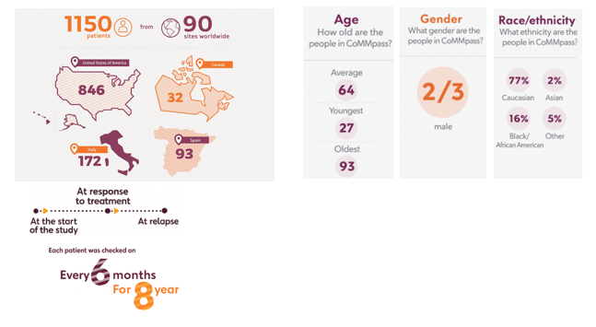
Imagen extraída de: https://themmrf.org/ [Último acceso 15/Sep/2025]

Las muestras tumorales proceden de aspirado de médula ósea al diagnóstico, recaídas y confirmación de respuestas completas. Para los análisis de bulk que usa la comunidad (WGS, WES y RNA-seq), se enriquecen por CD138 para purificar células plasmáticas (selección inmunomagnética), lo que proporciona una fracción tumoral de alta pureza para la secuenciación masiva (Settino et al., 2020).
El tamaño y la disponibilidad por recurso se sintetizan en la Tabla 1.
Tabla 1. Disponibilidad de casos y RNA-seq basal
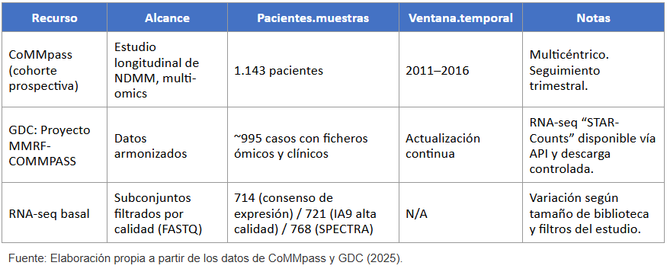

El GDC es el repositorio del National Cancer Institute para datos de cáncer armonizados y accesibles mediante portal web y API, con control de acceso a ficheros protegidos y trazabilidad de pipelines de armonización (Colaprico et al,. 2016).
En este trabajo se emplea TCGAbiolinks (R/Bioconductor) como interfaz de alto nivel para consultar, descargar y preparar datos del. El paquete permite filtrar por proyecto y tipo de dato, emparejar metadatos clínicos con expresión y estructurar la salida en objetos SummarizedExperiment, dejando rastro de versiones y parámetros, clave para la trazabilidad y reproducibilidad (Figura 2).

Figura 2. Visión general de las funciones de TCGAbiolinks

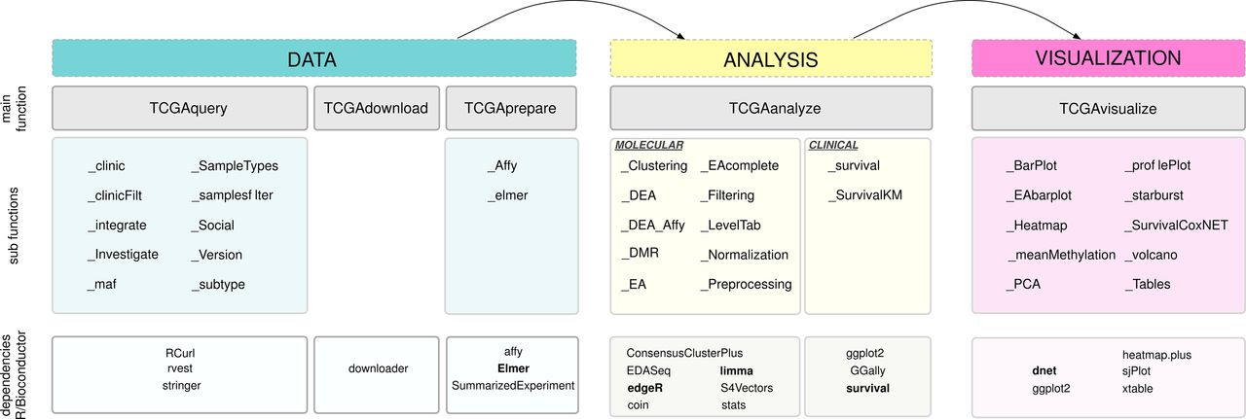

Figura extraída de Colaprico et al,. 2016

4.2. Diseño y población

Se llevó a cabo un estudio observacional retrospectivo que integra datos transcriptómicos y clínicos procedentes de CoMMpass/GDC, con el objetivo de comparar el perfil de expresión tumoral entre pacientes <50 y ≥50 años en el debut y realizar su interpretación funcional mediante análisis de vías y redes. La población corresponde a los pacientes de la cohorte multicéntrica internacional (centros del consorcio). El periodo de la cohorte original abarca 2011–2016. Para el tamaño analítico, se adoptó un enfoque censal, incluyendo todas las muestras basales con edad y RNA-seq válidos en las MO de diagnóstico.

4.3. Recogida y preparación de datos

Los datos se obtuvieron del GDC mediante TCGAbiolinks siguiendo el flujo GDCquery → GDCdownload → GDCprepare, emparejando la clínica y la expresión por submitter_id y depurando duplicados. A partir de los STAR-Counts se construyó la matriz de conteos a nivel ENSEMBL × muestras y se aplicó un filtro de baja expresión (retención si CPM > 1 en ≥2 muestras), con el fin de reducir ruido y aumentar potencia. La normalización se realizó por TMM (edgeR) y, sobre las intensidades transformadas, se aplicó voom (limma) para obtener pesos de precisión que estabilizan la relación media–varianza propia del RNA-seq [(Robinson M et al,. 2010), (Gene Ontology Consortium, 2015)]. El pipeline de trabajo seguido se representa en la figura 3.

Figura 3. Pipeline de trabajo

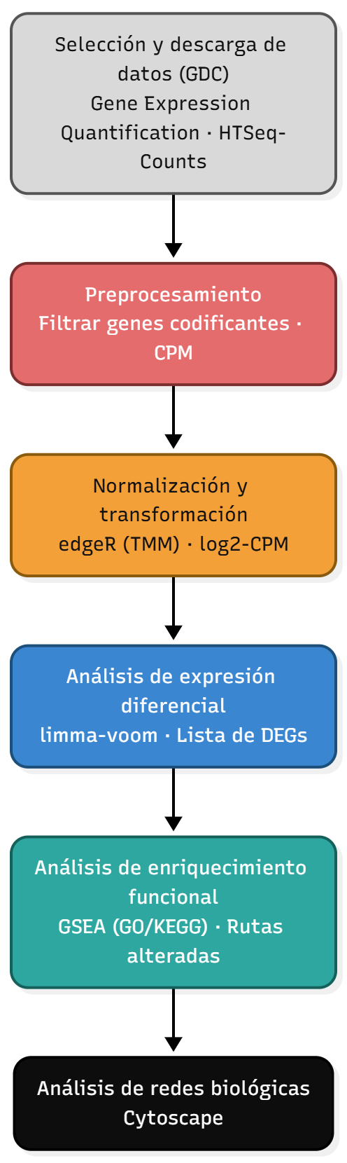

4.4. Análisis estadístico

4.4.1. Expresión diferencial (DGE)

Se ajustó un modelo lineal con intercepto fijando ≥50 años como referencia, de manera que valores |log2FC| > 1 expresan el doble expresión (en caso de valor positivo) o la mitad de expresión (si es negativo) en más jóvenes. La estimación se realizó con limma-voom y eBayes con tendencia (Ritchie ME et al, 2015); el control del error por comparaciones múltiples se efectuó mediante Benjamini–Hochberg (FDR). Se consideraron DEG, los genes con FDR < 0,05 y, un |log2FC| ≥ 1 [13–15]. La salida incluyó la tabla completa (ENSEMBL → HGNC, log2FC, t, p, FDR), un volcano con umbrales visuales y un heatmap basado en z-scores por gen.

4.4.2. Enriquecimiento funcional (GSEA y ORA)

La señal génica se interpretó a nivel de vías mediante dos abordajes complementarios. En GSEA preranked, el listado completo de genes se ordenó por el estadístico t (con signo) y se ejecutó fgsea para obtener NES y q-values (BH) en GO, KEGG y Reactome (Kanehisa M et al,. 2025). En paralelo, la ORA sobre el conjunto de DEG (FDR < 0,05) se realizó con clusterProfiler, aplicando filtros de tamaño y corrección BH. La síntesis de resultados se presentó con dotplots y ridgeplots.

4.5. Redes de interacción

Cytoscape es una plataforma de código abierto para visualizar y analizar redes biológicas, permitiendo superponer atributos ómicos (p. ej., log2FC, FDR, anotaciones) sobre nodos y aristas (Shannon P et al,. 2003). En este trabajo, la red de interacciones proteína-proteína se importa desde STRING mediante stringApp (Doncheva NT et al,. 2019). La topología se realiza con NetworkAnalyzer (p. ej., degree, betweenness) y la detección de módulos con clusterMaker2, lo que permite delimitar los que estén potencialmente vinculados a procesos biológicos. Para priorizar nodos relevantes, se emplea cytoHubba, facilitando la identificación de puntos de concentración de conectividad. El nivel de confianza se ha mantenido en 0.4.

La interpretación es funcional-estructural (no se puede interpretar como causal). Las redes reflejan conocimiento curado y co-evidencias; los módulos y hubs contextualizan la firma y apoyan hipótesis mecanísticas, pero no establecen direccionalidad ni causalidad.

4.6. Repositorios de anotación: GO y KEGG

Gene Ontology es un repositorio donde se recogen anotaciones funcionales estructurado como un grafo acíclico dirigido (DAG) en tres dominios: Proceso Biológico (BP), Función Molecular (MF) y Componente Celular (CC). Cada término integra relaciones jerárquicas (p. ej., is_a, part_of) y códigos de evidencia. En el presente trabajo, GO se utiliza como colección de conjuntos génicos para el análisis de enriquecimiento. (Gene Ontology Consortium, 2023).

Otro punto de vista, es la base de datos KEGG. Recopila rutas dibujadas que integran interacciones, reacciones y módulos funcionales a distintos niveles de organización. Sus mapas de vía se emplean para evaluar los conjuntos génicos que están coordinadamente sobreexpresados (o infraexpresados) y en qué vías celulares están implicados. KEGG ofrece una representación coherente y compacta de procesos celulares (Jin > et al,. 2023); no obstante, es un modelo, por lo que la interpretación se contrasta con resultados de DGE y con la organización en redes (módulos y hubs) para reforzar la lectura biológica (Kanehisa et al,. 2025).

Figura 4. Componentes de KEGG

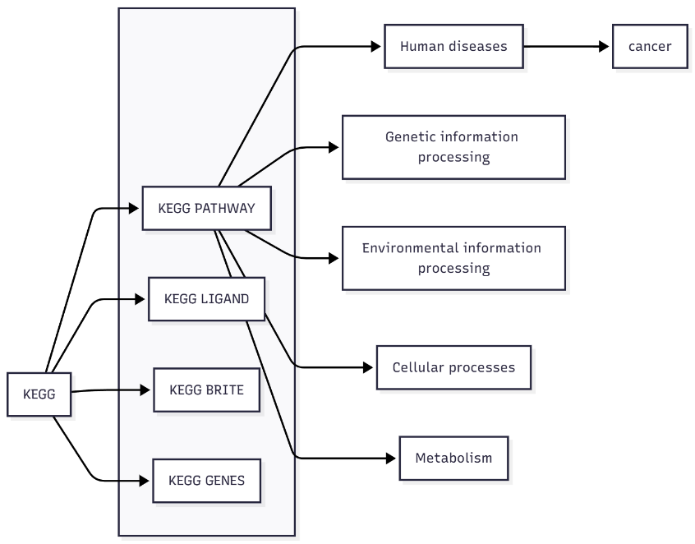

Elaboración propia

4.7. Software y paquetes empleados
El estudio se realiza empleando el lenguaje de programación R (v. 3.4.1) mediante el entorno RStudio y la aplicación Cytoscape 3.10.4. Para ello, se hace uso de una serie de librerías (Tabla 2):

Tabla 2. Paquetes empleados en R
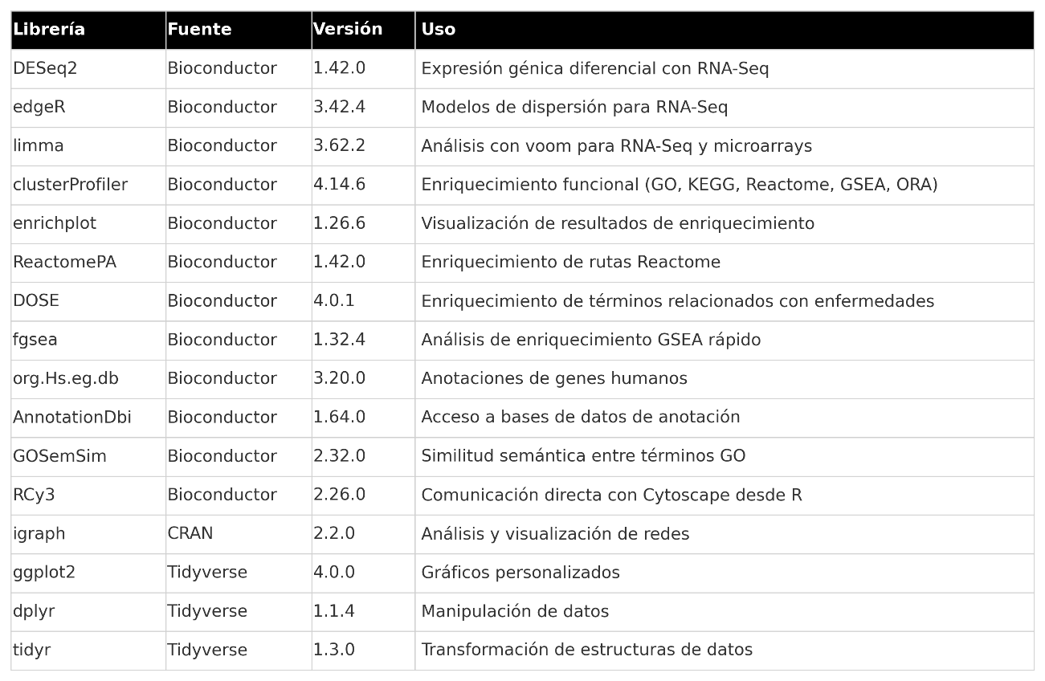

- Resultados
Se identificaron 995 pacientes con NDMM en la cohorte. De ellos, 762 disponían de RNA-seq basal utilizable tras la deduplicación por paciente (una muestra basal por MMRF_ID), que constituyeron la población de análisis para DGE, GSEA y redes. La edad estuvo disponible para todas las muestras con RNA-seq, y no se aplicaron exclusiones adicionales por calidad. En cuanto a los grupos por edad, se identificaron 94 pacientes <50 años y 668 pacientes ≥50 años (Figura 5).
Figura 5. Diagrama de flujo de selección de pacientes
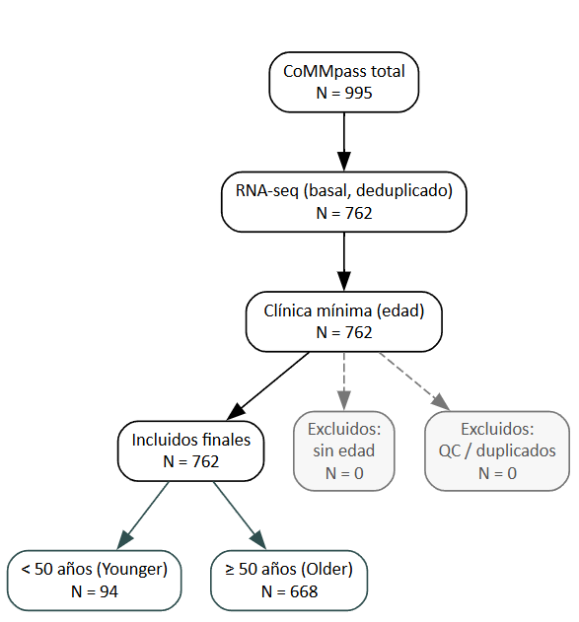

La distribución por sexo fue comparable entre grupos (p=0.5548). En ISS, las proporciones I/II/III no mostraron diferencias significativas (p=0.1856). En cuanto etnia, la distribución difirió entre grupos (p=0.0031), con menor proporción de caucásicos en el grupo más joven y mayor proporción relativa de afroamericanos (Tabla 3).
Tabla 3. Características demográficas basales
Características | <50 años (n=94) | ≥50 años (n=668) | p-valor
Edad, mediana [IQR] | 46.0 [42.0–48.0]
  64.0 [59.0–71.0]
Sexo  Femenino (%)  Masculino (%) | 41 (44%)  53 (56%) | 270 (40%)  398 (60%) | 0.55
ISS  I  II  III | 41 (44%)  30 (32%)  23 (24%) | 220 (34%)  240 (37%)  188 (29%) | 0.18
Etnia  Caucásico  Afroamericano  Asiático  No diposnible | 46 (49%)  18 (19%)  1 (1%)  29 (31%) | 452 (67%)  79 (12%)  11 (2%)  126 (19%) | 0.003
IQR: Rango intercuartil.

5.1. Análisis de expresión génica diferencial
Se evaluaron 26.198 genes en el contraste (Younger − Older) tras el filtrado de baja expresión. Un total de 6.288 entradas carecían de anotación de tipo génico (GENETYPE), es decir, transcritos no codificantes o no mapeables en org.Hs.eg.db, por lo que no se consideraron en las proyecciones a vías (GO/KEGG/Reactome) ni a interacciones proteína–proteína.
Tras la aplicación de los dos criterios elegidos para considerar a un gen como diferencialmente expresados de forma significativa, se identificaron 295 genes candidatos: 87 genes se mostraban sobreexpresados de forma significativa en jóvenes y 208, infraexpresados.
Para facilitar la lectura, se presentan una tabla resumida con los principales genes por dirección (log2FC y FDR) (Tabla 4), mientras que el listado completo de 295 DEG y la sublista de 141 codificantes se adjuntan en el Anexo 3 y 4 (.cvs).

Tabla 4. Top 20 genes más diferencialmente expresados en menores de 50 años
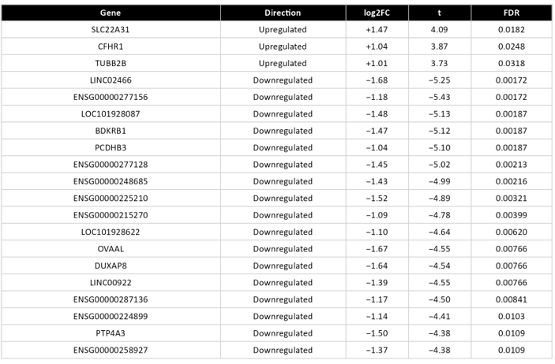
De total de genes postulados como DEG, 141 correspondieron a genes codificantes únicos, que se utilizaron como firma para los análisis funcionales y de red.
La distribución global de efectos mostró un número moderado de DEG y amplitudes contenidas, con solapamiento casi total entre grupos en el análisis de componentes principal. Lo cual indica que la edad no es un factor determinante en la variabilidad transcriptómica en pacientes con mieloma múltiple (Figura 6).
Figura 6. Análisis de componente principal (PCA)

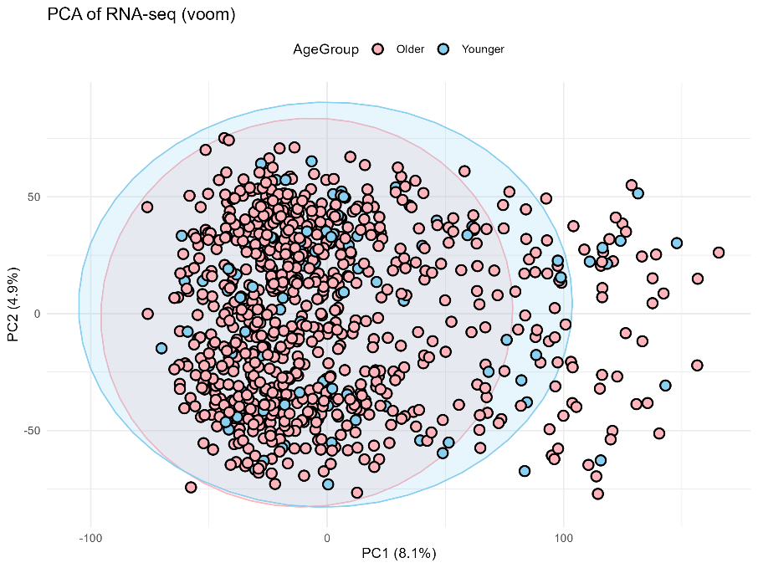

En el volcano plot, se resume el contraste de expresión génica entre los dos grupos. En el eje X se representa el cambio de expresión, y en el eje Y la significación. La nube de puntos se concentra alrededor de log2FC≈0 y por debajo del umbral de FDR, lo que indica que, globalmente, no hay cambios masivos asociados a la edad. Entre los genes que sí superan los filtros se aprecia una asimetría clara: predominan los situados en el hemisferio negativo, es decir, con mayor expresión en el grupo de mayor edad, mientras que solo un pequeño número aparece aumentado en los jóvenes. Además, los tamaños de efecto de los genes significativos son en su mayoría moderados y cercanos al umbral de |log2FC|=1, sin colas extremas, lo que sugiere diferencias finas más que reprogramaciones amplias (Figura 7).

Figura 7. Volcano plot
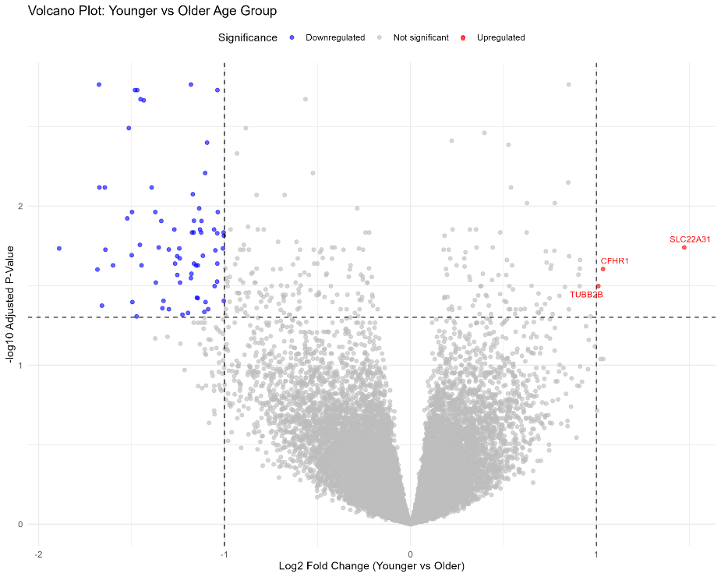

Otra forma de representación, es el heatmap. La variabilidad interindividual dentro de cada grupo es evidente y sugiere que la edad introduce desplazamientos finos, no un reprogramado masivo, lo que coincide con la asimetría vista antes (Figura 8).
Figura 8. HeatMap
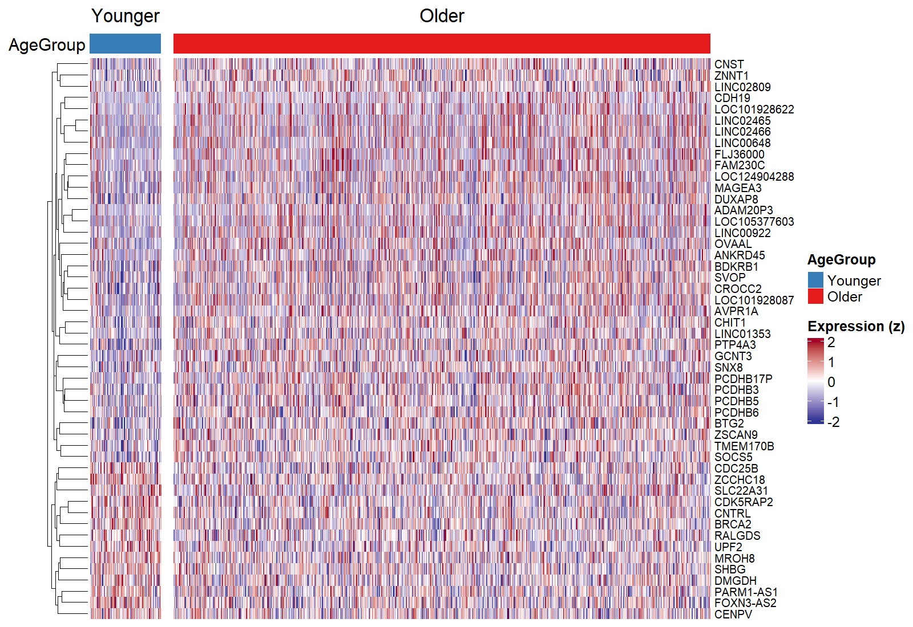

5.2. Análisis de enriquecimiento (GSEA)
Con el contraste ya definido a nivel génico, el siguiente paso fue interpretar la señal de expresión en términos de vías. Para ello se utilizó GSEA preranked sobre el listado completo ordenado por el estadístico t de lima.
El NES mide si los genes de una vía se acumulan de forma no aleatoria en alguno de esos extremos, normalizando por el tamaño del conjunto. Así, NES > 0 indica que la vía está enriquecida hacia la parte alta del ranking (patrón coordinado a favor de <50 años) y NES < 0 que lo está hacia la parte baja (patrón coordinado a favor de ≥50 años). Importa subrayar que el signo del NES refleja la dirección de una diferencia de expresión coordinada; no implica, por sí mismo, una “activación” o “inhibición” bioquímica causal de la vía.
El análisis objetivó 74 vías significativas (FDR<0.05), en el repositorio de KEGG, distribuidas en dos polos biológicos:
- Procesos mitóticos y de dinámica cromosómica con más señal hacia los casos más jóvenes.
- Bloque inmune/adaptativo y de presentación antigénica más marcado en el grupo de mayor edad.

Por ejemplo, destacan con NES negativo Staphylococcus aureus infection (NES = −2,25; FDR = 2,6×10⁻⁷), Systemic lupus erythematosus (NES = −2,10; FDR = 3,7×10⁻⁷), Graft-versus-host disease (NES = −2,17; FDR = 1,7×10⁻⁵) y Antigen processing and presentation (NES = −2,06; FDR = 4,3×10⁻⁵) (Tabla 5).

Tabla 5. Top 10 rutas enriquecidas de KEGG
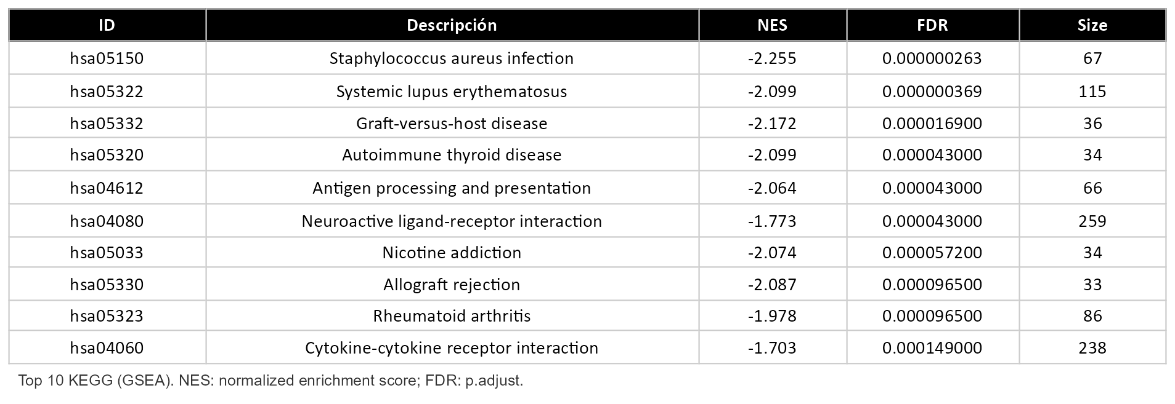
Además, esta misma herramienta nos permite, por un lado, identificar de forma objetiva qué rutas celulares de sus bases aparecen enriquecidas en un dotplot (Fig. 9). En el GeneRatio, se refleja la fracción de genes de esa vía que contribuyen a la señal y el tamaño de la burbuja indica cuántos genes (Count) participan. El color, codifica la significación. Se observan principalmente vías de ciclo celular y señalización, lo que sugiere una activación coordinada de módulos funcionales y no solo de genes aislados.
Figura 9. Dotplot de vías celulares (Cellular processes)
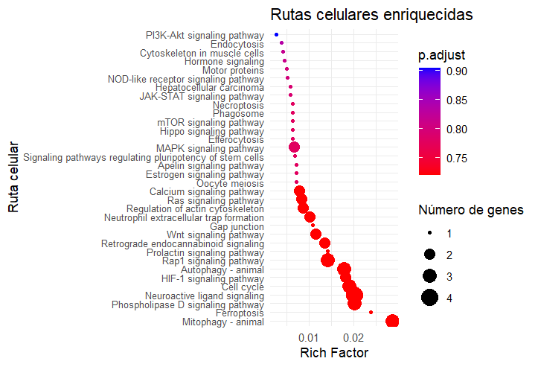

Por otro lado, ilustra gráficamente la localización de los genes implicados dentro de cada vía en un mapa. Los genes sobreexpresados en el grupo <50 años se muestran en rojo y los subexpresados en verde (Figura 10). La presencia de múltiples nodos coloreados dentro de la misma ruta indica una alteración concertada de su regulación transcripcional, un patrón compatible con procesos de oncogénesis y relevante en el mieloma múltiple, donde la desregulación de redes de señalización y control del ciclo celular puede favorecer proliferación y resistencia.

Figura 10. Activación diferencial de genes implicados en la vía “Transcriptional misregulation in cancer”.
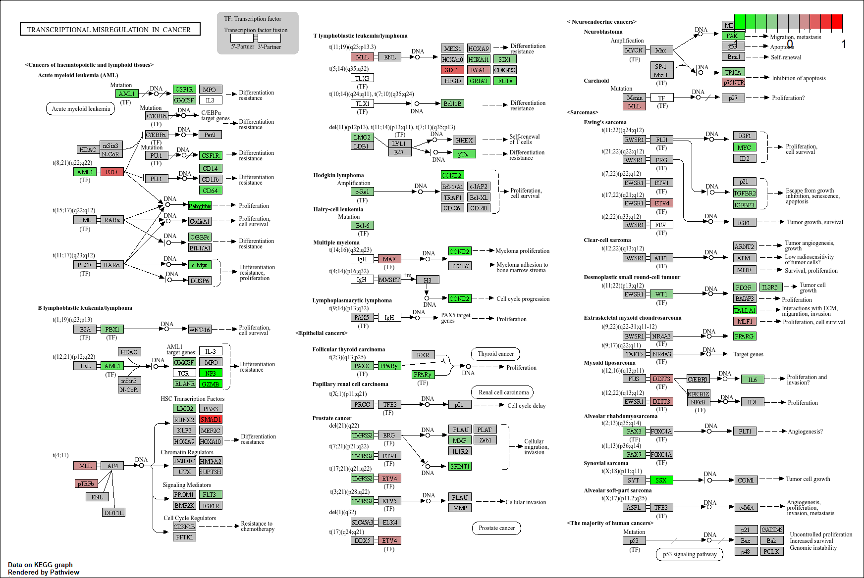

5.3. Análisis de enriquecimiento (ORA)
Tras el GSEA, se aplicó un análisis de sobre‐representación sobre el subconjunto estricto de DEG. A diferencia de GSEA, que explora la información del ranking completo, ORA evalúa si los DEG declarados aparecen más de lo esperado en determinados conjuntos (por ej.: rutas). En nuestro caso, se identificaron 5 rutas con FDR significativo (Tabla 6), coherentes con los hallazgos globales del GSEA: términos vinculados a inmunidad adaptativa (p. ej.: presentación de antígeno) y procesos de ciclo celular (Figura 11).
Tabla 6. Vías GO por análisis de sobre-representación
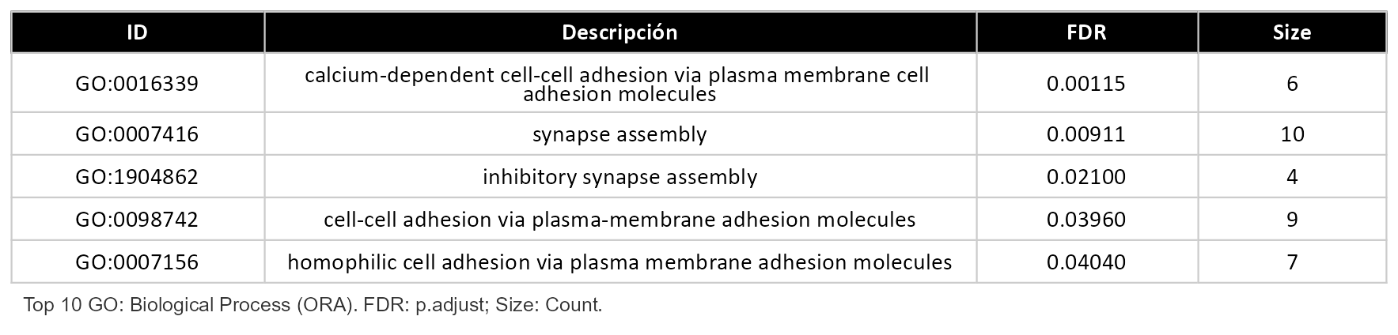

Figura 11. Vías enriquecidas de GO

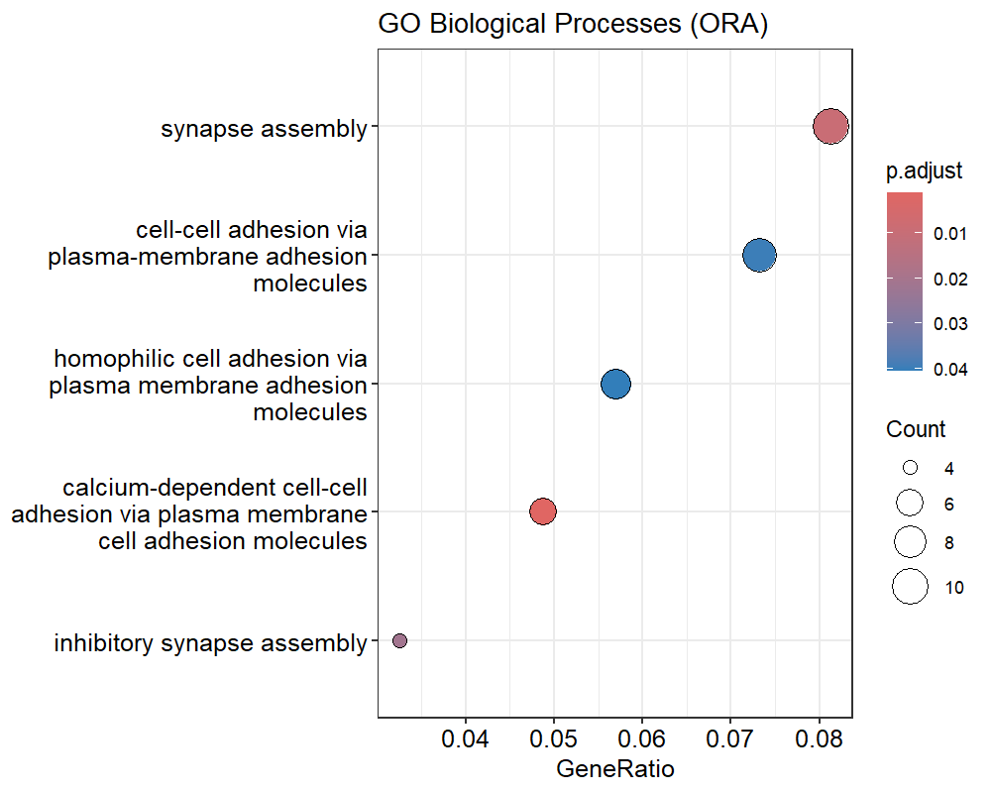

5.4. Análisis de redes y firma de expresión
Se proyectó el conjunto completo de genes diferencialmente expresados, de forma significativa, en Cytoscape mediante stringApp (cutoff de confianza ≥ 0,40; sin interactores añadidos). Para centrar la interpretación en relaciones de interés, se eliminaron nodos aislados; los colores de nodo codifican el log₂FC (rojo: mayor expresión en <50 años; azul: mayor en ≥50) y el grosor de arista refleja la confianza de STRING (Figura 12).
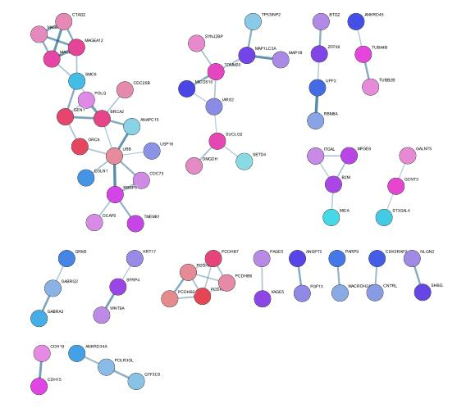
Figura 12. Red de interacciones de genes DEG significativos

La red resultante muestra varios componentes conectados, destacando los genes de replicación (BRCA2, ORC6, CDC25B, RBBP5, ANAPC15, UBB, con conexiones a GEN1 y POLQ). La mayor parte de estos nodos aparece en rojo (más altos en <50), consistente con un programa proliferativo/replicativo más activo en el grupo joven.
También, observamos genes involucrados en la estabilidad del ARNm (conjunto ZFP36–UPF2–RBM8A y adyacentes), metabolismo energético (TOMM20–IARS2–DMGDH–SUCLG2), y de la presentación antigénica (ITGAL–B2M–MFG8, RGS1 y vecinos) (Tabla 7).
Tabla 7. Genes más significativos de la red (StringApp)
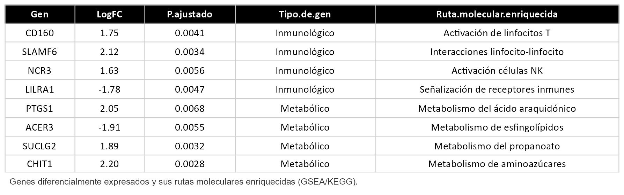

Para complementar el análisis de redes, se generó una segunda vista incluyendo todo el listado de genes ordenados por el estadístico t de limma (ranking completo).
GSEA mostró que parte de la señal por edad procede de efectos coordinados de pequeña magnitud repartidos entre muchos genes.
La estructura presenta un núcleo compacto con alta conectividad donde convergen genes de adhesión/inmunidad (p. ej., ICAM1, SELL, HLA-E, FCGR3A, KLRD1 y receptores relacionados). El predominio de tonos naranja-rojo están asociados al grupo ≥50 años, los cuales corresponden al módulo inmune/adhesivo, y tonos verde-amarillo, al grupo <50 años, visibles en subredes ligadas a división/replicación (Figura 13).
Figura 13. Red de interacciones de genes enriquecidos
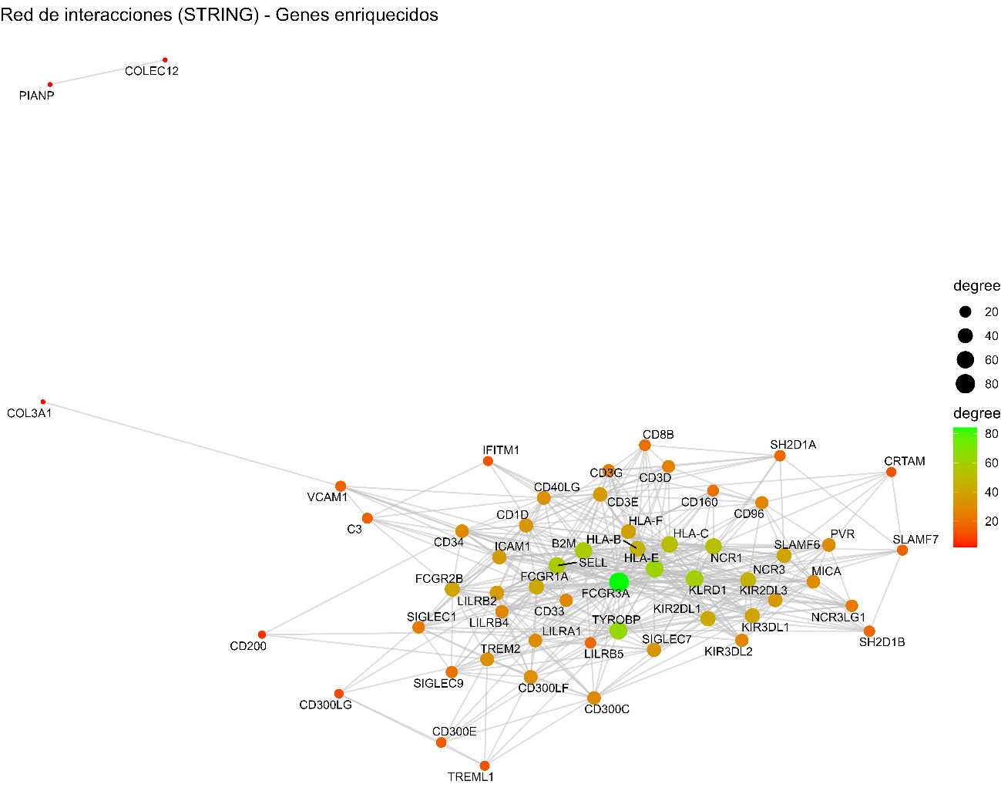

  - Firma de expresión

Para poder resumir una “firma” de expresión, se ha realizado un análisis zUp–zDown. Dicho cosntructo permite sintetizar el patrón diferencial identificado por el DGE.
Primero, la expresión de cada gen se estandarizó entre muestras (z-score. Después, para cada muestra, se calculó la media de los z-scores de los genes más altos en <50 años (conjunto Up) y la media de los z-scores de los genes más altos en ≥50 años (conjunto Down); la firma es la resta media(zUp) − media(zDown). Esta métrica no evalúa enriquecimientos de vías por sí misma; su interpretación biológica depende de qué genes componen cada conjunto. En nuestro caso, el GSEA mostró que los genes Up en <50 años, están enriquecidos en programas de ciclo/replicación, por lo que una firma positiva captura mayor carga relativa de dichos programas en esas muestras. La comparación entre grupos mediante Wilcoxon contrasta la distribución de esta firma (no la de cada gen individual) y confirma que, en conjunto, el perfil transcriptómico de los más jóvenes, desplaza la balanza hacia los programas de proliferación celular, mientras que en ≥50 pesa relativamente más el conjunto alternativo (Figura 14).

Figura 14. Firma de expresión
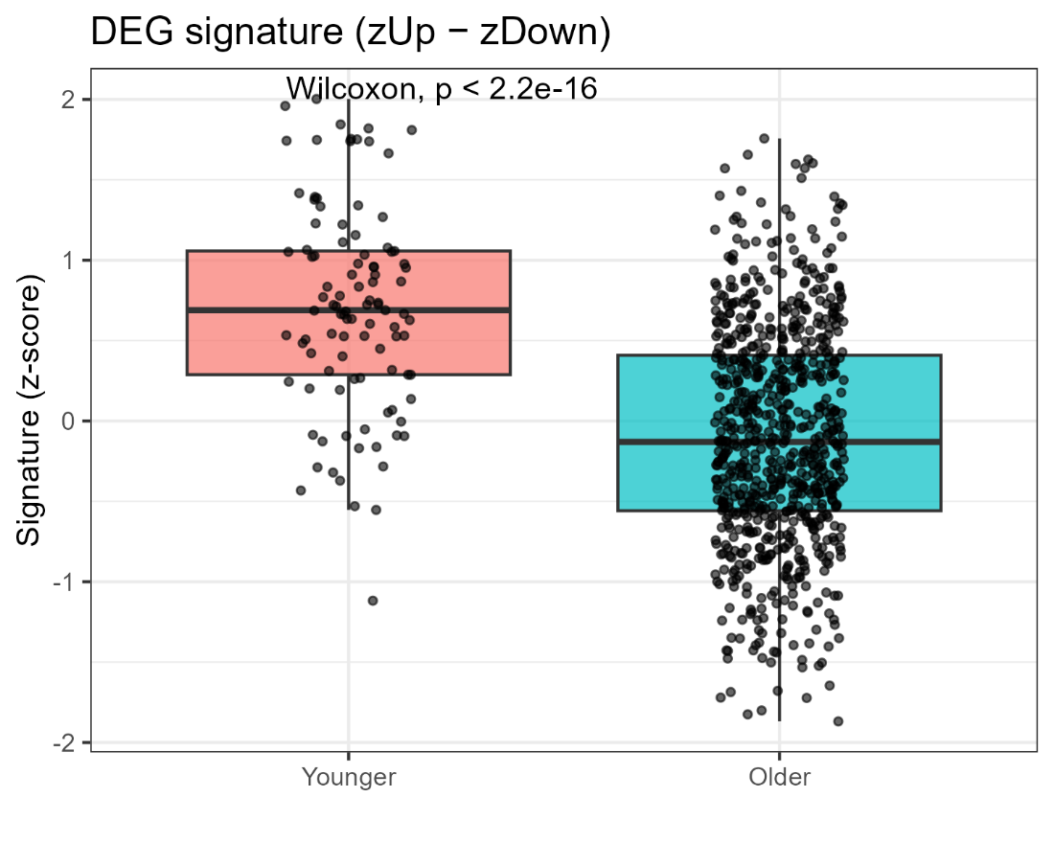
- Discusión

En nuestro estudio, empleamos una cohorte amplia y armonizada del proyecto CoMMpass/MMRF descargada desde el repositorio público GDC. Identificamos 762 muestras basales de MO y datos clínicos disponibles. Realizamos una comparación del transcriptoma tumoral entre pacientes <50 y ≥50 años en el momento del diagnóstico. El análisis DGE identificó 295 genes diferencialmente expresados, de los que 141 fueron codificantes. A partir de este contraste génico, realizamos GSEA y ORA sobre los repositorios públicos KEGG y GO. Posteriormente, proyectamos la firma empleando la herramienta Cytoscape para contextualizar módulos funcionales.

En conjunto, los resultados apuntan a dos huellas complementarias: En pacientes más jóvenes, predomina una firma proliferativa (procesos de ciclo celular y algunos genes asociados a estructura del citoesqueleto), y en el grupo de más edad, se observa una sobrerrepresentación de ejes inmunes (antígeno–presentación, redes de receptores inmunitarios y vías autoinmunes).

Entre el grupo de más edad, observamos mayor expresión relativa de varios antígenos “cancer-testis” (CTA), como: MAGEA3, MAGEA1 y CTAG2/NY-ESO-2. Los CTA están bien descritos en mieloma múltiple: MAGE-C1/CT7 y MAGE-C2/CT10 muestran alta prevalencia y asociación con agresividad/recurrencia, y NY-ESO-1/LAGE-1 se ha utilizado como diana en estrategias inmunoterapéuticas (vacunas y linfocitos T con receptor de antígeno redirigido) específicamente en MM (Atanackovic D et al,. 2010).

En los menores, los incrementos más consistentes incluyen SLC22A31, CFHR1 y TUBB2B, junto con otros genes implicados en ciclo y organización del huso mitótico. Aunque varios genes con log2FC positivo (p. ej., CLIP4, CITED4, MAP1B) no alcanzaron significación ajustada, el patrón global fue apoyado por GSEA sobre el ranking completo.

En el enriquecimiento, se objetivaron conjuntos más compactos (especialmente en el caso de GO), que apuntan a la misma dirección: sobre-representación de ejes mitóticos/ciclo entre los DEG “positivos” del grupo joven, y de procesamiento/presentación de antígenos en el grupo mayor.
La firma de los más jóvenes, es congruente con el patrón clásico que, históricamente, han definido subtipos proliferativos en MM (p. ej., perfiles con alto índice proliferativo en microarrays) (Corchete Sánchez LA. 2016). Aunque nuestro diseño no subdivide por subtipos de CoMMpass, podría ser plausible que en el estrato joven haya mayor peso de casos con mayor índice proliferativo. Estudios previos, mostraron que un índice proliferativo elevado se asocia a peor pronóstico en MM, independientemente de la edad (Alexandrakis, MG et al,. 2004).
Respecto al análisis de redes, pone de relieve dos bloques: uno de ciclo celular y replicación (p. ej., BRCA2, ORC6, CDC25B, SMC8, POLQ), con conectividad alta y gradientes de color acordes al log2FC del contraste, en los menores. Y otro, un módulo inmune (HLA-E, FCGRs, KLRD1/KIRs, SELL, CD48, etc.) con aristas múltiples y enriquecimiento relativo en ≥50 años, alineado con el GSEA.
Un anterior trabajo análisis transcriptómico de CoMMpass (Skerget S et al,. 2024) consolidó 12 subtipos transcriptómicos estables que se alinean con alteraciones genómicas clásicas (hiperdiploidía, translocaciones del locus IGH, etc., mencionados anteriormente). Nuestro objetivo no era reclasificar por subtipo, sino intentar estratificar por edad e intentar indagar los mecanismos que subyacen a una presentación tan precoz del MM.
Una fortaleza técnica de este trabajo es el uso de datos armonizados del GDC con pipeline documentado (STAR-Counts) y descarga reproducible (TCGAbiolinks), lo que minimiza heterogeneidad preanalítica. Además, al centrarnos en muestras basales y realizar un enfoque censal (todas las que cumplen criterios), reducimos sesgo de selección. La combinación limma–voom → GSEA (fgsea) → Cytoscape (stringApp) se ajusta a estándares actuales y está ampliamente respaldada por la comunidad (Law CW et al,. 2016; Doncheva NT et al,. 2019).
Respecto a las limitaciones, el estudio muestra un disbalance de sujetos entre grupos, lo que requiere de validación externa. Además, no se puede descartar por completo que en la MO enriquecida en CD138+, no se halle una contaminación residual, lo que puede contribuir a la señal inmune. Por otra parte, el acceso a datos clínicos es muy limitado: no se ha tenido acceso a datos de tratamientos, resultados ni supervivencia. R-ISS tampoco estaba categorizado ni se disponía de citogenética. Por ello, no se puede realizar ninguna asociación de firmas con outcomes. La generalización por edad es operativa, pero la edad biológica y la mezcla de subtipos pueden modular el efecto.
Por último, en la representación de interacciones de genes por debajo de los criterios de significación para aumentar la cobertura, el ruido crece. Por ello, vinculamos su interpretación a la coherencia con GSEA.
En cuanto a pasos futuros, se podría valorar la validación externa del estudio, y completar la GSEA con leading-edge analysis para identificar los genes núcleo de cada vía y priorizar candidatos. Así como integrar el análisis de redes para ubicar los puntos de convergencia transcripcional.
Evaluar la puntuación zUp−zDown (y perfiles por muestra con GSVA/ssGSEA) en otras “releases” de CoMMpass o en cohortes externas. Cuando exista seguimiento, explorar valor pronóstico (PFS/OS) con modelos de Cox ajustados por ISS/citogenética.
Además, sería interesante evaluar el impacto en el valor pronóstico con modelos de Cox ajustados y respuesta al tratamiento.

- Conclusiones

La edad al diagnóstico no explica por sí sola la variabilidad global del transcriptoma en el mieloma múltiple, pero sí se asocia a diferencias consistentes en programas funcionales. En pacientes menores de 50 años predomina una organización transcriptómica compatible con mayor actividad replicativa y dinámica cromosómica, mientras que en los de 50 años o más se observa una modulación inmune-adhesiva con énfasis en presentación antigénica y adhesión/tráfico celular. La concordancia entre el análisis de expresión diferencial, los enriquecimientos funcionales y la estructura de redes refuerza la robustez de esta dicotomía proliferativa versus inmune. En conjunto, el estudio delimita un desplazamiento funcional ligado a la edad que, sin implicar reprogramaciones masivas, aporta un marco biológico para interpretar diferencias por grupo etario.

- Bibliografía

- Van de Donk, N. W., Pawlyn, C., & Yong, K. L. (2021). Multiple myeloma. The Lancet, 397(10272), 410–427. https://doi.org/10.1016/S0140-6736(21)00135-5
- Awada, H., Thapa, B., Awada, H., Dong, J., Gurnari, C., Hari, P., & Dhakal, B. (2021). A Comprehensive Review of the Genomics of Multiple Myeloma: Evolutionary Trajectories, Gene Expression Profiling, and Emerging Therapeutics. Cells, 10(8), 1961. https://doi.org/10.3390/cells10081961
- Tanguay, M., LeBlanc, R., Ahmad, I., & Claveau, J.-S. (2023). Young adults with multiple myeloma: A systematic review of manifestations, biology, and outcomes. Cancers, 15(4), 1239. https://doi.org/10.3390/cancers15041239
- Ludwig, H., Durie, B. G. M., Bolejack, V., Turesson, I., Kyle, R. A., Blade, J., … San Miguel, J. (2008). Myeloma in patients younger than age 50 years presents with more favorable features and shows better survival: an analysis of 10 549 patients from the International Myeloma Working Group. Blood, 111(8), 4039–4047. https://doi.org/10.1182/blood-2007-03-081018
- Kazandjian, D. (2022). Multiple myeloma epidemiology and survival: A unique malignancy. Seminars in Oncology, 49(3), 236–242. https://doi.org/10.1053/j.seminoncol.2022.05.004
- Stark, R., Grzelak, M., & Hadfield, J. (2019). RNA sequencing: the teenage years. Nature Reviews Genetics, 20(11), 631–656. https://doi.org/10.1038/s41576-019-0150-2
- Jang, J. S., Li, Y., Mitra, A. K., Bi, L., Abyzov, A., van Wijnen, A. J., Baughn, L. B., Van Ness, B., Rajkumar, V., Kumar, S., & Jen, J. (2019). Molecular signatures of multiple myeloma progression through single cell RNA-Seq. Blood cancer journal, 9(1), 2. https://doi.org/10.1038/s41408-018-0160-x
- Rojas, E. A., Corchete, L. A., Mateos, M. V., García-Sanz, R., Misiewicz-Krzeminska, I., & Gutiérrez, N. C. (2019). Transcriptome analysis reveals significant differences between primary plasma cell leukemia and multiple myeloma even when sharing a similar genetic background. Blood cancer journal, 9(12), 90. https://doi.org/10.1038/s41408-019-0253-1
- Keskin M. (2022) Comparison of Transcriptomic Changes in Younger and Older Multiple Myeloma Patients from the MMRF-CoMMpass Study RNA-Seq Data

bioRxiv. 09.14.507921; doi: https://doi.org/10.1101/2022.09.14.507921
- Atanackovic, D., Hildebrandt, Y., Jadczak, A., Cao, Y., Luetkens, T., Meyer, S., Kobold, S., Bartels, K., Pabst, C., Lajmi, N., Gordic, M., Stahl, T., Zander, A. R., Bokemeyer, C., & Kröger, N. (2010). Cancer-testis antigens MAGE-C1/CT7 and MAGE-A3 promote the survival of multiple myeloma cells. Haematologica, 95(5), 785–793. https://doi.org/10.3324/haematol.2009.014464
- Corchete Sánchez, L. A. (2016). Expresión génica en mieloma múltiple: análisis de datos de RNA-seq y microarrays en combinación con estudios de metaanálisis y predicción de respuesta al tratamiento. [Tesis doctoral, Universidad de Salamanca]. Repositorio Documental Gredos. https://gredos.usal.es/handle/10366/130978
- Alexandrakis, M. G., Passam, F. H., Kyriakou, D. S., Dambaki, K., Niniraki, M., & Stathopoulos, E. (2004). Ki-67 proliferation index: correlation with prognostic parameters and outcome in multiple myeloma. American journal of clinical oncology, 27(1), 8–13. https://doi.org/10.1097/01.coc.0000045810.91816.41
- Skerget, S., Penaherrera, D., Chari, A., Jagannath, S., Siegel, D. S., Vij, R., Orloff, G., Jakubowiak, A., Niesvizky, R., Liles, D., Berdeja, J., Levy, M., Wolf, J., Usmani, S. Z., MMRF CoMMpass Network, Christofferson, A. W., Nasser, S., Aldrich, J. L., Legendre, C., Benard, B., … Keats, J. J. (2024). Comprehensive molecular profiling of multiple myeloma identifies refined copy number and expression subtypes. Nature genetics, 56(9), 1878–1889. https://doi.org/10.1038/s41588-024-01853-0
- Law, C. W., Alhamdoosh, M., Su, S., Dong, X., Tian, L., Smyth, G. K., & Ritchie, M. E. (2016). RNA-seq analysis is easy as 1-2-3 with limma, Glimma and edgeR. F1000Research, 5, ISCB Comm J-1408. https://doi.org/10.12688/f1000research.9005.3
- Doncheva, N. T., Morris, J. H., Gorodkin, J., & Jensen, L. J. (2019). Cytoscape StringApp: Network Analysis and Visualization of Proteomics Data. Journal of proteome research, 18(2), 623–632. https://doi.org/10.1021/acs.jproteome.8b00702

- Anexos
Anexo 1. Índice de tablas:
Tabla 1. Disponibilidad de casos y RNA-seq basal……………………………………………………………….
Tabla 2. Paquetes empleados en R ………………………
Tabla 3. Características demográficas basales ………………………
Tabla 4. Top 20 genes más diferencialmente expresados en menores de 50 años
Tabla 5. Top 10 rutas enriquecidas de KEGG ………………………
Tabla 6. Vías GO por análisis de sobre-representación………………………
Tabla 7. Genes más significativos de la red (StringApp) ………………………

Anexo 2. Índice de figuras
Figura 1. Infografía del estudio MMRF-CoMMpass

Figura 2. Visión general de las funciones de TCGAbiolinks

Figura 3. Pipeline de trabajo

Figura 4. Componentes de KEGG
Figura 5. Diagrama de flujo de selección de pacientes
Figura 6. Análisis de componente principal (PCA)
Figura 7. Volcano plot
Figura 8. HeatMap
Figura 9. Dotplot de vías celulares (Cellular processes)
Figura 10. Activación diferencial de genes implicados en la vía “Transcriptional misregulation in cancer”.
Figura 11. Vías enriquecidas de GO
Figura 12. Red de interacciones de genes DEG significativos
Figura 13. Red de interacciones de genes enriquecidos
Figura 14. Firma de expresión

Anexo 3. Material complementario:
Archivo Resultados_DEG.csv
Anexo 4. Material complemetario:
Archivo Genes_codificantes_significativos_unicos.csv
Anexo 5. Código

El código desarrollado para este trabajo se encuentra disponible en GitHub, accesible mediante el siguiente enlace: enlace pendiente de subida.

